需求规格说明书

**目录**

1. 引言

1.1 目的

1.2 范围

1.3 定义

1.4 引用文件

1.5 综述

2. 需求概述

2.1 项目背景

2.2 需求概述

3. 应用场景

3.1 用例图

3.2 类图

4. 界面原型与功能描述

4.1 初始界面

4.2 个人中心

4.2.1 注册

4.2.2 登录

4.2.3 查看自己卖的车

4.2.4 查看和修改个人信息

4.2.5 查看收藏的车辆

4.2.6 退出登录

4.3 卖车界面

4.4 车市界面

4.5 详情界面

1. **引言**

1.1 **目的**

(a) 需求规格说明书 ( SRS ) 的目的

使产品用户和开发人员能够更好地了解软件的功能和结构，从而进行更良好的沟通、避免不必要的的问题。

(b) 预期读者

1. 软件的使用对象

2. 软件的开发人员

1.2 **范围**

(a) 软件名称：车来车往

(b) 软件应用及目的：车来车往是一个类似于二手车的应用, 主要应用场景是学生对闲置的二手自行车进行购入或卖出, 为用户提供了一个平台买车或卖车。

1.3 **定义，简称和缩略语**

无。

1.4 **引用文件**

无。

1.5 **综述**

本文档将按照“引言、类图、用户场景、界面原型、功能描述、验收验证标准 ”这几个方面来进行系统的介绍。

1. **需求概述**

**2**.1 项目背景

对于大学生来说，车的使用时间仅为在校时间，尤其毕业季时会出现大量闲置的自行车，其中很多自行车仍具有较高的实用价值，闲置会不止占用空间也会造成资源浪费。同时，新生入学也会有添置自行车的需求。但互不相识的双方都难以获取对方的信息。如此一来，开发一个供学生在线上进行二手自行车买卖的平台显得尤为重要。目前市场上已有的应用都只是针对大型车辆而没有应用到二手自行车，本应用针对大学城中闲置的二手自行车，贴近大学生的日常生活，有比较实际的意义。

2.2 需求概述

为用户提供一个平台购入或卖出闲置的二手自行车。需要包含以下功能：

(1) 卖车:  
i. 用户登录自己的账号

ii. 将自己要卖的车及其信息上传到车市,供其他人浏览查看

iii. 删除所卖自行车的信息

(2) 买车:  
i. 买家可以到车市查看车辆

ii. 收藏自己喜欢的自行车信息

iii. 将自行车信息分享给好友

(3) 个人中心:  
i. 查看自己已经收藏的车辆

ii. 查看我卖的车

iii. 查看和修改自己的个人信息

iv. 退出登录

1. **应用场景**

**用例图**

图3-1

类图

图3-2

4.**界面原型与功能描述**

4.1 初始**界面**

* BUY: 购车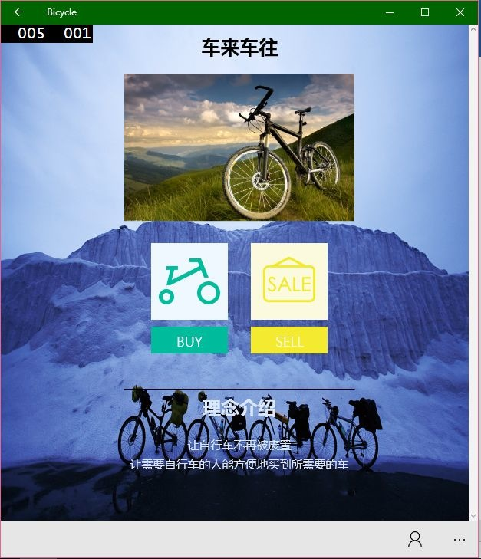入口
* SALE: 卖车入口
* 个人中心（右下角）

图4-1

4.2 个人中心

* 注册

图4-2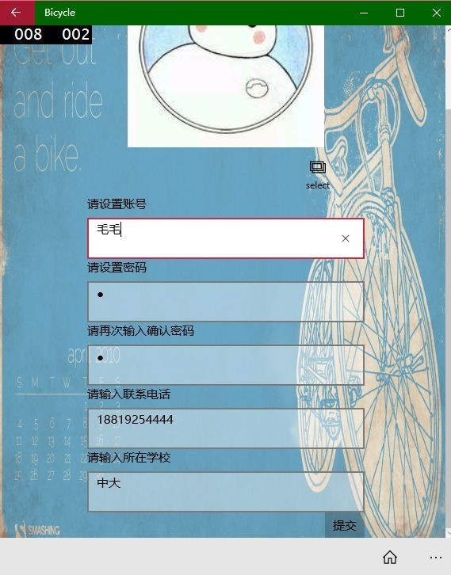

* 登录

图4-3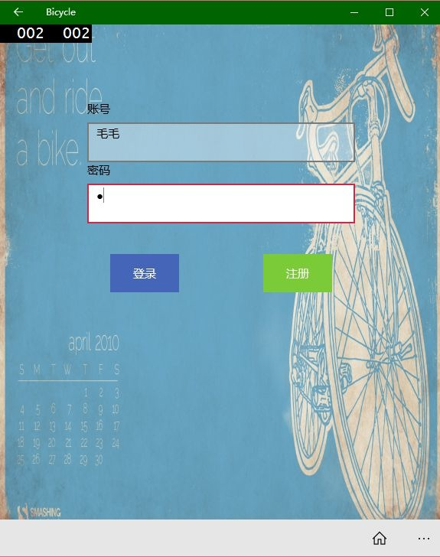

登陆成功：

图4-4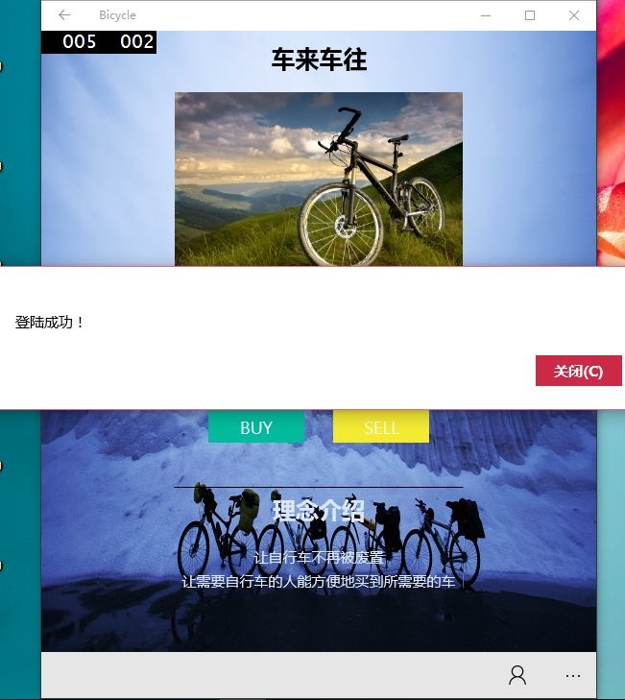

* 修改个人信息

图4-5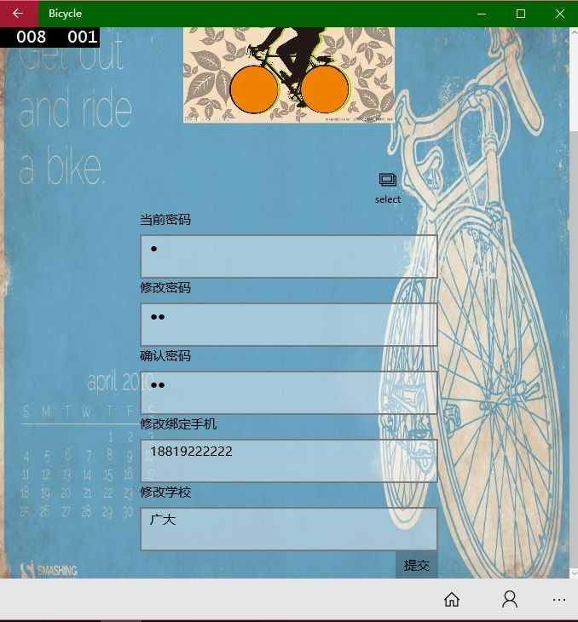

* 查看收藏

图4-6

自适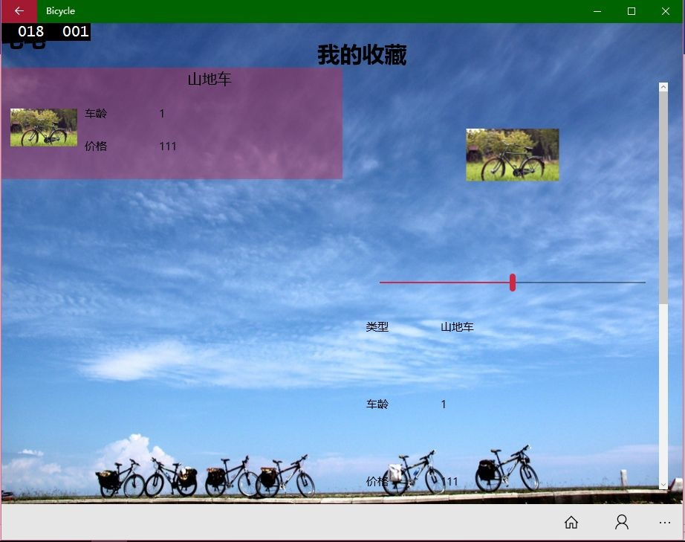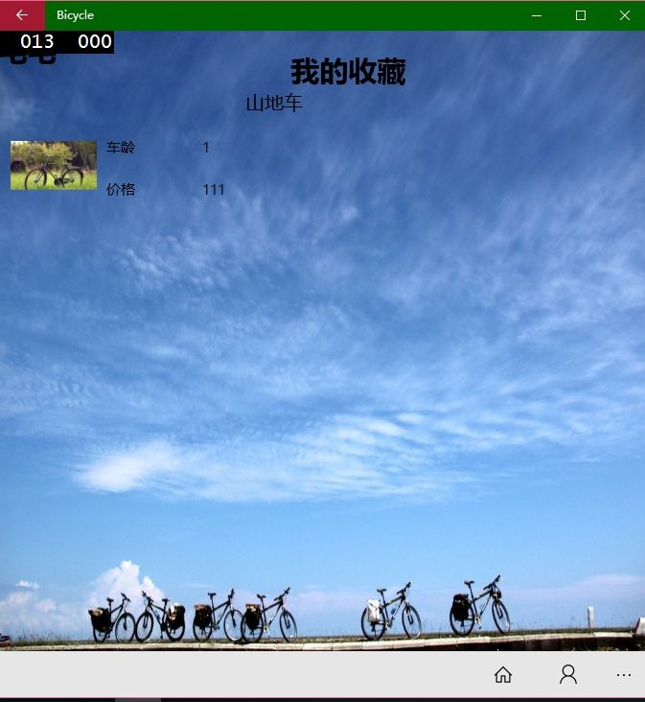应（小屏时）：

图4-7

* 查看“我卖的车”

图4-8

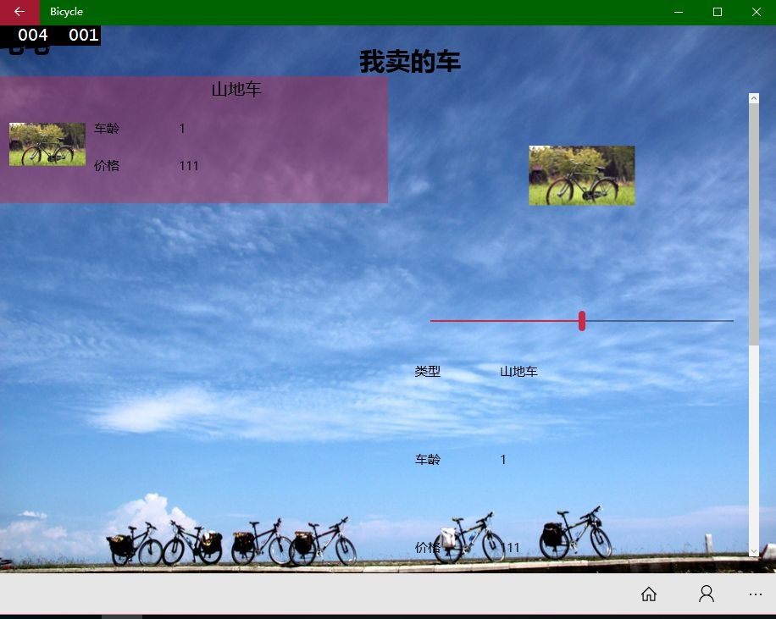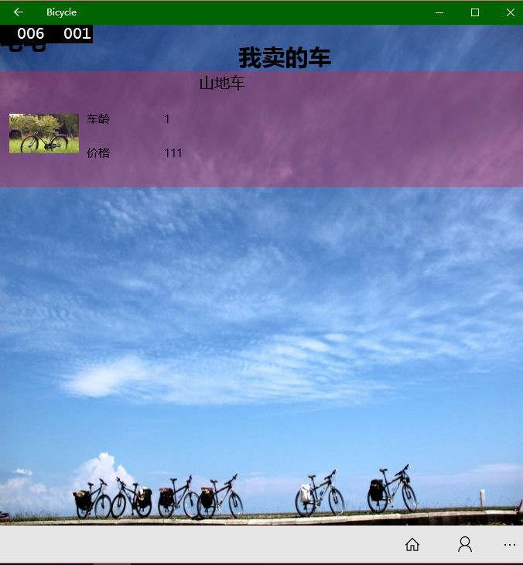

自适应（小屏时）：

图4-9

在收藏或“我卖的车”界面点击其中一条信息进行查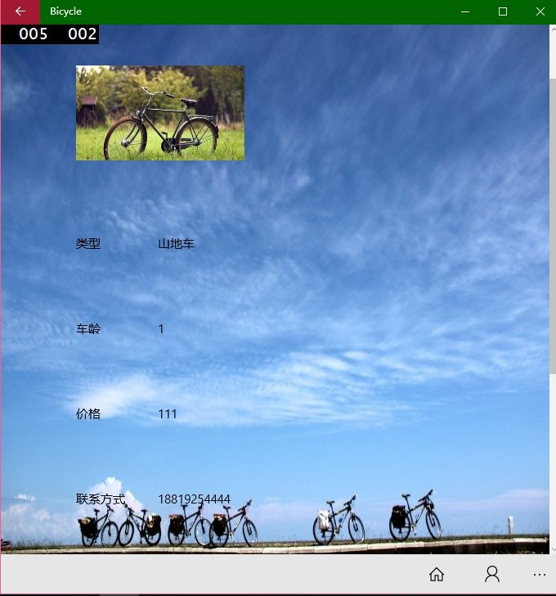看：

图4-10

* 退出登录

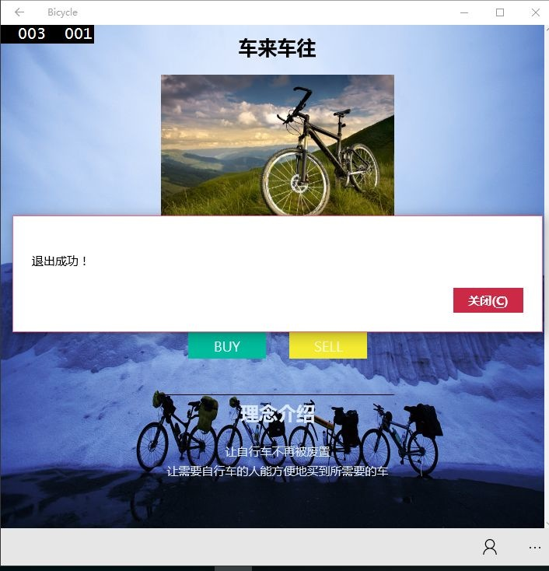

图4-11

4.3 卖车界面

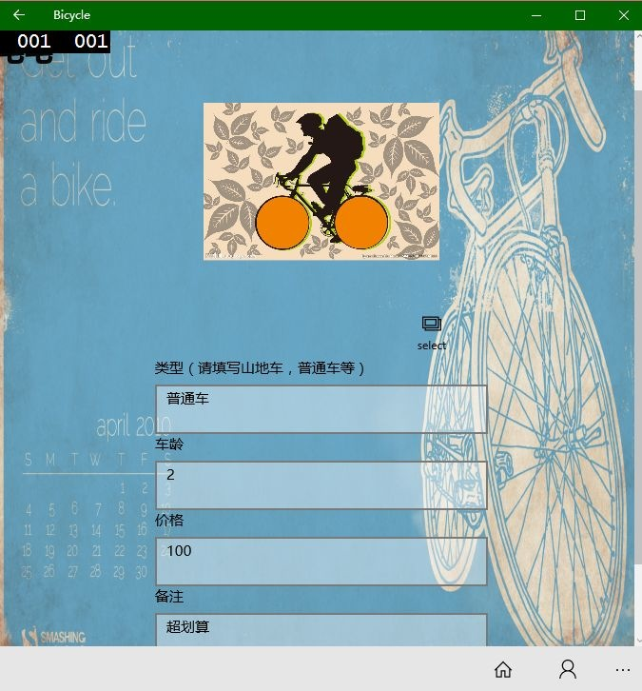

图4-12

4.4 车市界面

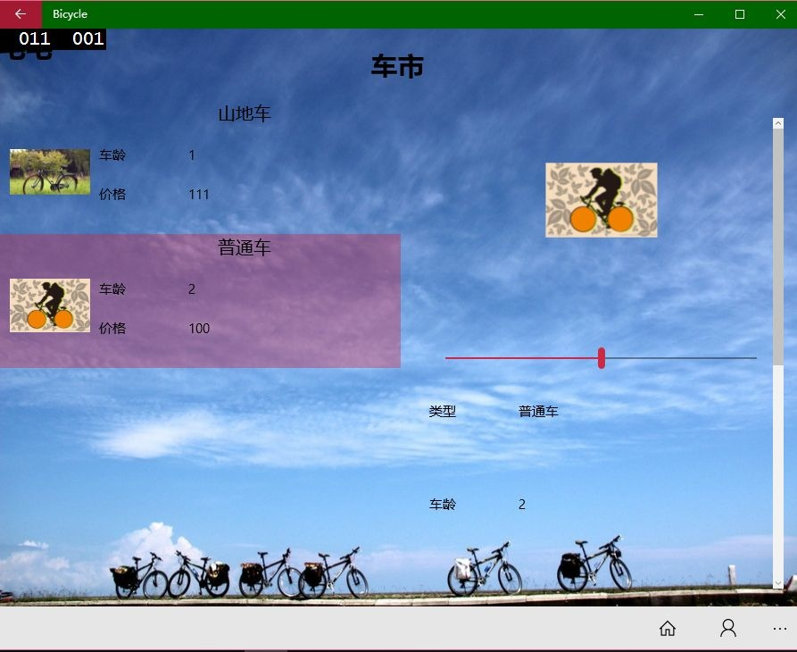

图4-13

4.5 详情界面

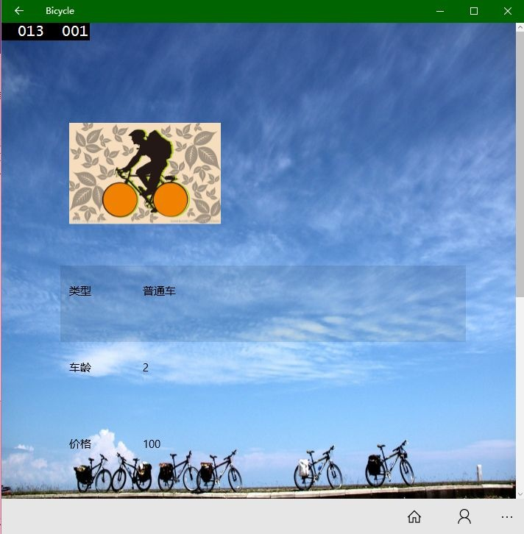

图4-14

4.6 收藏与分享

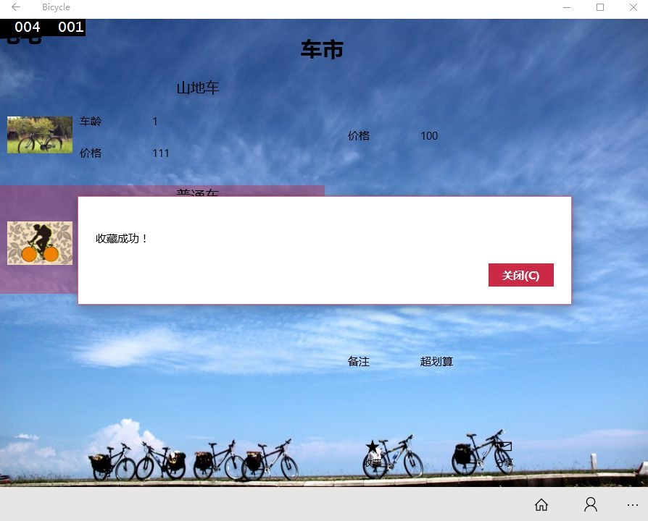图4-15

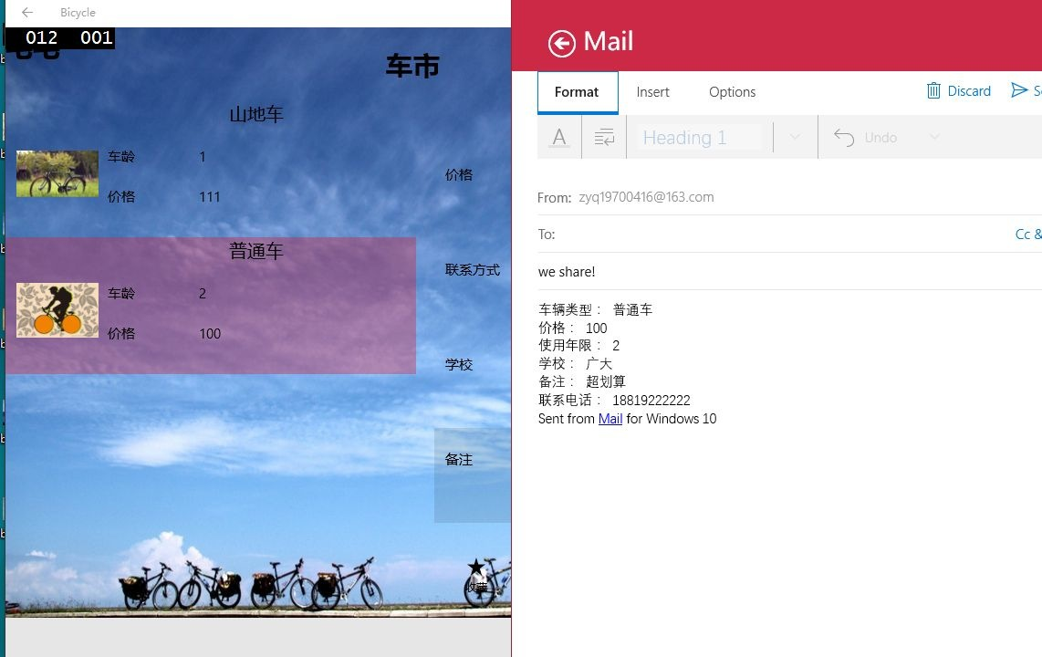图4-16

图4-17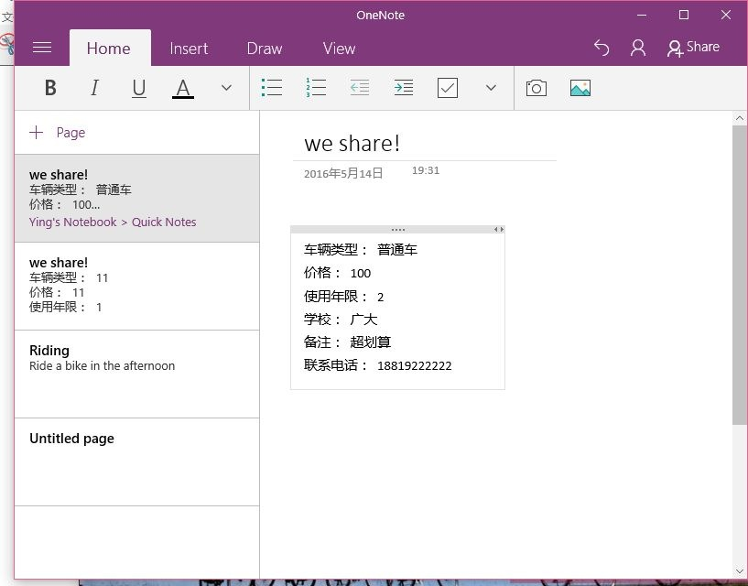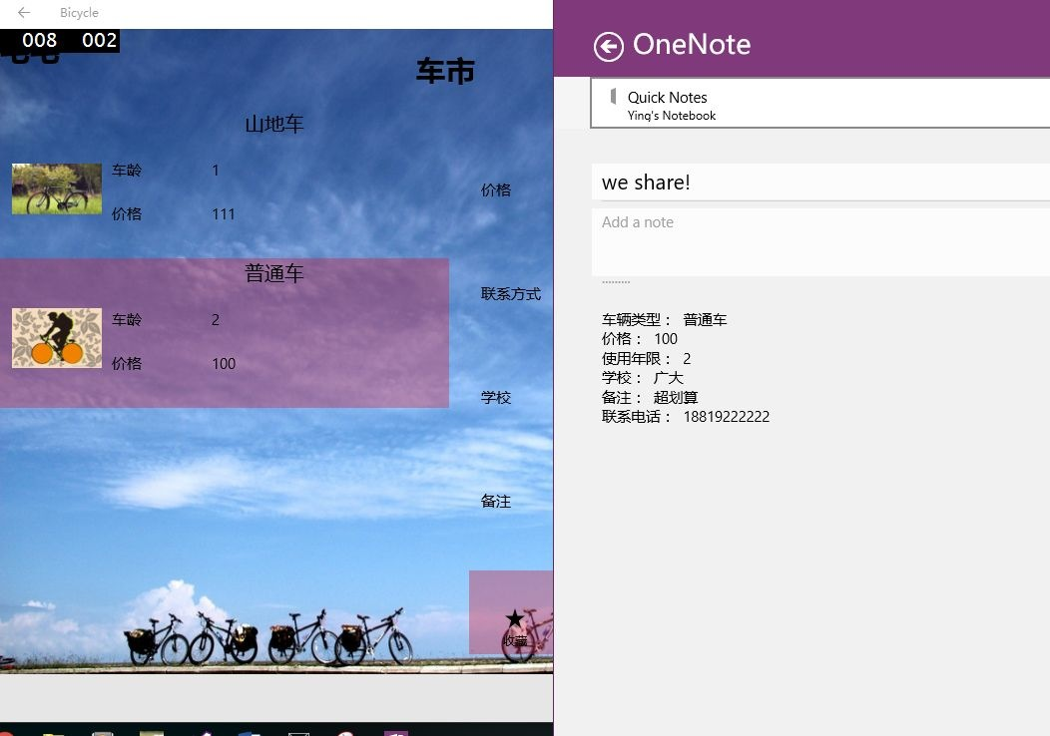

图4-18

5.**验收验证标准**

|  |  |  |
| --- | --- | --- |
| 验收验证标准表 | | |
| 一 | 初始界面 |  |
|  | 主界面 | 1、界面美观、清晰明了  2、可跳转至个人中心、买车和卖车界面 |
| 二 | 个人中心 |  |
|  | 用户登录 | 输入账号、密码正确，跳转到对应操作页面 |
|  | 用户注册 | 1、设置用户名、密码、确认密码、输入联系电话、所在学校  2、提交  3、不可以重复注册完全相同的账号，出现这种情况时有提示信息 |
|  | 我卖的车 | 1、显示所要卖的车  2、自适应（小屏时只显示左侧一列）  3、可对其中每条信息进行查看 |
|  | 修改个人信息 | 1、输入当前密码  2、输入新密码  3、确认密码  3、修改绑定手机  4、修改学校 |
|  | 我的收藏 | 1、显示收藏的所有车  2、自适应（小屏时只显示左侧一列）  3、可对其中每条信息进行查看 |
|  | 退出登录 | 用户可以退出登录 |
| 三 | 卖车界面 |  |
|  | 卖车界面 | 1、输入车的类型  2、输入车龄  3、输入价格  4、添加备注  5、提交后，该条信息会显示在车市页面中 |
| 四 | 车市界面 |  |
|  | 车市界面 | 1、可以显示所有要卖的车的信息  2、自适应  3、可以点开任意一条信息，查看该车的详细信息 |